**3.9**     Reglas de la UIQPA para escribir fórmulas y nombres de los compuestos químicos inorgánicos:

Estas son algunas de las reglas que se emplean para nombrar compuestos quimios inorgánicos, según la nomenclatura de la UIQPA.

**Hidruros metálicos**.

Estos compuestos se forman con un metal y el hidrogeno (para este caso se trabaja con un numero de oxidación de 1-)

Para nombrarlos, solo se coloca la palabra hidruro, después el nombre del metal

**[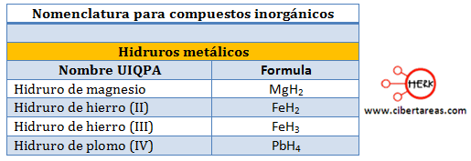](https://cibertareas.info/wp-content/uploads/2013/10/hidruros-metalicos-nomenclatura-compuestos-inorganicos.png)**

Hidrácidos.

Estos están compuestos exclusivamente de hidrogeno y un no metal.

Para nombrarlos, se toma la raíz del no metal junto con la terminación –uro y posteriormente se le agrega las palabras “de hidrogeno”.

**[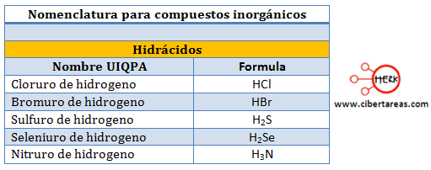](https://cibertareas.info/wp-content/uploads/2013/10/hidracidos-nomenclatura-compuestos-inorganicos.png)**

Hidróxidos.

Para nombrarlos es de manera fácil, ya que solamente se utiliza en primer lugar la palabra hidróxido y después el nombre del metal.

Se puede dar el caso de que el metal utilice varios número de oxidación, en este caso se procede a identificarse el número con el que está funcionando, utilizando un número romano entre paréntesis al final del nombre.

**[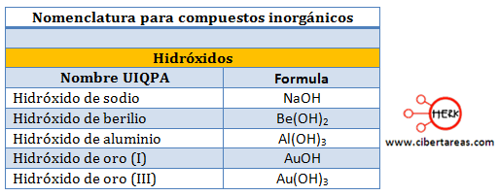](https://cibertareas.info/wp-content/uploads/2013/10/hidroxidos-nomenclatura-compuestos-inorganicos.png)**

Óxidos ácidos.

Estos son óxidos de no metales

Para nombrarlos, a la palabra oxido se sigue el nombre del no metal.

Existen casos en lo que él no metal tenga varios número de oxidación positivos, en estos casos se debe de indicar mediante el numero romano entre paréntesis.

**[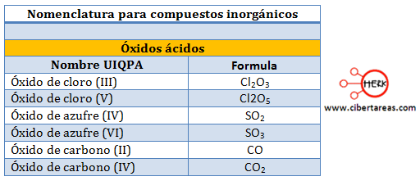](https://cibertareas.info/wp-content/uploads/2013/10/oxidos-acidos-nomenclatura-compuestos-inorganicos.png)**

**Óxidos básicos**

Estos son los óxidos de metales.

Para nombrarlos, sus nombres utilizan la palabra oxido, después la identificación del metal.

**[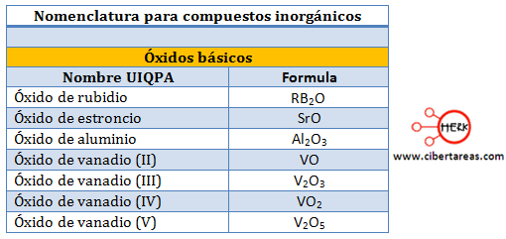](https://cibertareas.info/wp-content/uploads/2013/10/oxidos-basicos-nomenclatura-compuestos-inorganicos.png)**

**Sales** **hidrácidos**

Estos compuestos surgen de reemplazar el hidrogeno por un metal en los hidrácidos.

El nombre se construye en primer lugar mencionando el anión con la terminación –uro y después el nombre del metal.

Si el metal tiene varios números de oxidación, se debe identificarse el número con el que está funcionando, utilizando un número romano entre paréntesis al final del nombre.

**[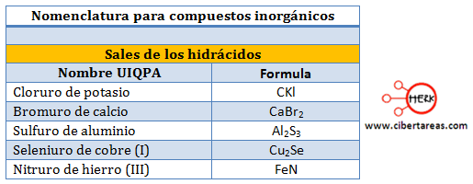](https://cibertareas.info/wp-content/uploads/2013/10/sales-hidracidos-nomenclatura-compuestos-inorganicos.png)**